【作業内容】

プログラムを実行して、値がどのように変化するかを観察する

【作業項目】

1. 前回作成したプログラムをコンパイルする。
2. 実行した結果を以下に示す。

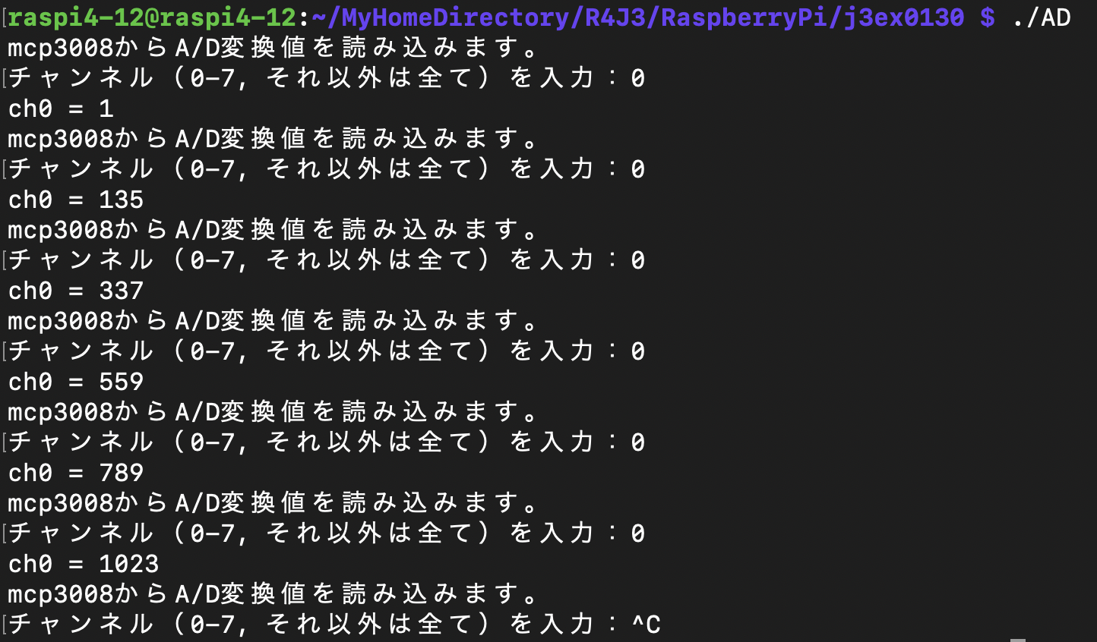

A/D変換器の可変抵抗のチャネル0の変化

合成抵抗を回していくと、値が増減した。

【作業時間】

・作業時間：30分

・報告書作成時間：30分